**ESCUELA SUPERIOR POLITÉCNICA DEL LITORAL**

**FACULTAD DE CIENCIAS NATURALES Y MATEMÁTICAS**

**DEPARTAMENTO DE……………………………………………**

|  |  |
| --- | --- |
| Año:2015 | Período: Segundo Término |
| Materia: | Profesor: |
| Evaluación: Primera | Fecha: Diciembre 2015 |

|  |
| --- |
| **COMPROMISO DE HONOR**  Yo, ………………………………………………………………………………………………………………..…………… al firmar este compromiso, reconozco que el presente examen está diseñado para ser resuelto de manera individual, que puedo usar una calculadora *ordinaria* para cálculos aritméticos, un lápiz o esferográfico; que solo puedo comunicarme con la persona responsable de la recepción del examen; y, cualquier instrumento de comunicación que hubiere traído, debo apagarlo y depositarlo en la parte anterior del aula, junto con algún otro material que se encuentre acompañándolo. No debo además, consultar libros, notas, ni apuntes adicionales a las que se entreguen en esta evaluación. Los temas debo desarrollarlos de manera ordenada.  ***Firmo al pie del presente compromiso, como constancia de haber leído y aceptar la declaración anterior.***  "Como estudiante de ESPOL me comprometo a combatir la mediocridad y actuar con honestidad, por eso no copio ni dejo copiar".  **Firma *NÚMERO DE MATRÍCULA:……………….…. PARALELO:…………*** |

1. Escriba la definición de: (10 puntos)
2. Radio iónico: Se define como la distancia media que existe entre los núcleos atómicos de dos iones (cationes o aniones) que se encuentren unidos mediante un enlace.

1. Regla del octeto: Indica que la configuración más estable de un elemento es cuando tiene 8 electrones alrededor y asemejando su configuración electrónica de los gases nobles.
2. Energía de ionización: Es la energía necesaria que se debe administrar a un átomo gaseoso en estado basal para que ceda su electrón más externo. Cada elemento polielectrónico tiene tantos potenciales de ionización como electrones tenga, siendo siempre el primer potencial el menor de todos y va aumentando a medida que se van quitando los electrones
3. Enlace covalente polar: Es en un tipo de enlace entre elementos que comparten electrones. En el cual uno de los átomos ejerce una mayor atracción sobre los electrones de enlace del otro, esto depende de la diferencia de electronegatividad de los átomos la cual se encuentra entre 0,0 y 1,7 incluido.

|  |  |  |  |  |
| --- | --- | --- | --- | --- |
| Tema 1 | | | | |
| Conductas y niveles de desempeño(Inicial/En desarrollo/Desarrollado/Excelente) | | | | |
| Sobre 10 puntos | | | | |
| **NIVELES DE EJECUCIÓN** | INICIAL | EN DESARROLLO | DESARROLLADO | EXCELENTE |
| **APLICAR CONOCIMIENTOS RELACIONADOS CON FUNDAMENTOS CONCEPTUALES.** | El estudiante responde 1 ítem solicitado. | El estudiante resuelve 2 ítems solicitado. | El estudiante resuelve 3 ítems solicitados. | El estudiante resuelve todos los ítems solicitados |
| **Puntaje** | 0-2.5 | 2.51-5.0 | 5.1-7.5 | 7.51-10 |

1. El espectro visible está comprendido entre 380 nm (violeta) y 780 nm (rojo). Determine la frecuencia de estas radiaciones extrema y la cantidad de energía que poseen. (10 puntos)

C=λ ν → ν = C/ λ = (3x108 m/s) / 380 x 10-9 m = 7,89 x 1014 s-1

E= h ν= (6,63 x 10-34 J.s) (7,89 x 1014 s-1)=5,23 x 10-19 J

ν = C/ λ = (3x108 m/s) / 780 x 10-9 m = 3,85 x 1014 s-1

E= h ν= (6,63 x 10-34 J.s) (3,85 x 1014 s-1)=2,55 x 10-19 J

|  |  |  |  |  |
| --- | --- | --- | --- | --- |
| Tema 2 | | | | |
| Conductas y niveles de desempeño(Inicial/En desarrollo/Desarrollado/Excelente) | | | | |
| Sobre 10 puntos | | | | |
| **NIVELES DE EJECUCIÓN** | INICIAL | EN DESARROLLO | DESARROLLADO | EXCELENTE |
| **APLICAR CONOCIMIENTOS RELACIONADOS CON CÁLCULOS DE LONGITUD DE ONDA Y EL ESPECTRO ELECTROMAGNÉTICO.** | El estudiante plantea la ecuación matemática de longitud de onda. | El estudiante transforma a los valores necesarios para tener unidades consistentes. | El estudiante reemplaza los valores en la ecuación matemática. | El estudiante calcula la longitud de onda solicitada. |
| **Puntaje** | 0-2 | 2.1-5.0 | 5.1-8 | 8.1-10 |

1. Escriba la configuración electrónica de las siguientes especies químicas: (10 puntos)
2. Mn+4: [Ar] 3d3
3. S= : 1s2 2s2 2p6 3s2 3p6
4. Lantano: La = [Xe] 5d1 6s2
5. Bario: Ba = [Xe] 6s2

|  |  |  |  |  |
| --- | --- | --- | --- | --- |
| Tema 3 | | | | |
| Conductas y niveles de desempeño(Inicial/En desarrollo/Desarrollado/Excelente) | | | | |
| Sobre 10 puntos | | | | |
| **NVELES DE EJECUCIÓN** | INICIAL | EN DESARROLLO | DESARROLLADO | EXCELENTE |
| **APLICAR CONOCIMIENTOS RELACIONADOS CON CONFIGURACIÓN ELECTRÓNICA.** | El estudiante resuelve 1 tems solicitados. | El estudiante resuelve 2 ítems solicitados. | El estudiante resuelve 3 ítems solicitados. | El estudiante resuelve todos los ítems solicitados |
| **Puntaje** | 0-2.5 | 2.51-5.0 | 5.1-7.5 | 7.51-10 |

1. Llenar la siguiente tabla de acuerdo a la información solicitada: (10 puntos).

|  |  |  |  |  |  |
| --- | --- | --- | --- | --- | --- |
| **Especie química** | **Átomo central** | **Número de electrones en la especie química** | **Pares de electrones enlazantes y no enlazantes** | **Estructuras de Lewis** | **Geometría molecular** |
| Tribromuro de fósforo. | P | 26 | 3 pares enlazantes y 1 par no enlazante | http://www.faidherbe.org/site/cours/dupuis/images4/pbr3d.gif | Pirámide trigonal |
| Dióxido de azufre | S | 18 | 4 pares enlazantes | http://dec.fq.edu.uy/catedra_inorganica/general1/geometria/so2.gif | Angular |

|  |  |  |  |  |
| --- | --- | --- | --- | --- |
| Tema 4 | | | | |
| Conductas y niveles de desempeño(Inicial/En desarrollo/Desarrollado/Excelente) | | | | |
| Sobre 10 puntos | | | | |
| **NIVELES DE EJECUCIÓN** | INICIAL | EN DESARROLLO | DESARROLLADO | EXCELENTE |
| **APLICAR CONOCIMIENTOS RELACIONADOS CON FORMULACIÓN QUÍMICA, GEOMETRÍA MOLECULAR Y ESTRUCTURAS DE LEWIS.** | El estudiante determina correctamente el átomo central. | El estudiante determina el número correcto de electrones en la especie química. | El estudiante determina correctamente el número de electrones apareados y no apareados. | El estudiante dibuja correctamente las estructuras de Lewis de las especies químicas. |
| **Puntaje** | 0-2 | 2.1-5 | 5.1-7.5 | 7.51-10 |

1. Ajusta las siguientes reacciones redox, utilizando el método del ion-electrón: (10 puntos)

MnO + PbO2 → MnO41-  + Pb +2

3H2O + MnO → MnO4 - + 6 H+ + 5e (2)

4 H+ + PbO2 + 2e → Pb +2  + 2H2O (5)

________________________________________

6 H2O + 2 MnO → 2 MnO4 - + 12 H+ + 10 e

20 H+ + 5 PbO2 + 10 e → 5 Pb +2  + 10 H2O

_________________________________________

2 MnO + 8 H+ + 5 PbO2 → 2 MnO4 - + 5 Pb +2  + 4 H2O

|  |  |  |  |  |
| --- | --- | --- | --- | --- |
| Tema 5 | | | | |
| Conductas y niveles de desempeño(Inicial/En desarrollo/Desarrollado/Excelente) | | | | |
| Sobre 10 puntos | | | | |
| **NVELES DE EJECUCIÓN** | INICIAL | EN DESARROLLO | DESARROLLADO | EXCELENTE |
| **APLICAR CONOCIMIENTOS RELACIONADOS CON BALANCE DE ECUACIONES QUÍMICAS POR IÓN ELECTRÓN.** | El estudiante plantea correctamente la ecuación iónica. | El estudiante plantea correctamente las semireacciones de oxidación y reducción. | El estudiante equilibra las semireacciones tanto en átomos como cargas. | El estudiante plantea correctamente la ecuación iónica balanceada |
| **Puntaje** | 0-2 | 2.1-5.0 | 5.1-8 | 8.1-10 |

1. Determina los gramos de ácido nítrico y ácido bromhídrico que se requieren para producir 650 g de Bromo. Además se forma óxido nítrico y agua. Debe plantear la ecuación química. (10 puntos)

2 HNO3 + 6 HBr → 3 Br2 + 2 NO + 4 H2O

|  |  |  |  |  |
| --- | --- | --- | --- | --- |
| Tema 6 | | | | |
| Conductas y niveles de desempeño(Inicial/En desarrollo/Desarrollado/Excelente) | | | | |
| Sobre 10 puntos | | | | |
| **NVELES DE EJECUCIÓN** | INICIAL | EN DESARROLLO | DESARROLLADO | EXCELENTE |
| **APLICAR CONOCIMIENTOS RELACIONADOS CON, ECUACIONES QUIMICAS Y ESTEQUIOMETRÍA.** | El estudiante plantea correctamente la ecuación química a reaccionar. | El estudiante equilibra correctamente la ecuación química a utilizar. | El estudiante calcula correctamente los gramos de HNO3. | El estudiante calcula correctamente los gramos de HBr. |
| **Puntaje** | 0-2 | 2.1-5.0 | 5.1-8 | 6.1-10 |

1. A 200 g de KMnO4 se le agrega agua hasta completar un volumen final de 700 ml. La densidad de esta solución es 12,5 g/cm3. Determine la concentración de esta solución como: molaridad, molalidad. (10 puntos)

$$M=\frac{n KMnO4}{L disolucion}=\frac{\left(\frac{200 g}{157,9 g/mol}\right) }{0,7 L}=1,81\frac{mol}{L}$$

$$masa disolucion=ρV=\left(12,5\frac{g}{cm3}\right)\left(700 cm3\right)=8750 g$$

$$masa solvente=8750-200=8550 g$$

$$m=\frac{n KMnO4}{ Kg H2O}=\frac{\left(\frac{200 g}{157,9 g/mol}\right) }{0,855 Kg}=1,48\frac{mol}{Kg}$$

|  |  |  |  |  |
| --- | --- | --- | --- | --- |
| Tema 7 | | | | |
| Conductas y niveles de desempeño(Inicial/En desarrollo/Desarrollado/Excelente) | | | | |
| Sobre 10 puntos | | | | |
| **NVELES DE EJECUCIÓN** | INICIAL | EN DESARROLLO | DESARROLLADO | EXCELENTE |
| **APLICAR CONOCIMIENTOS RELACIONADOS CON CÁLCULOS DE CONCENTRACIÓN.** | El estudiante usa correctamente las fórmulas matemáticas para determinar la concentración determinada. | El estudiante determina correctamente la molaridad de la solución | El estudiante calcula correctamente los gramos de solvente de la solución. | El estudiante resuelve y calcula la molalidad solicitada. |
| **Puntaje** | 0-2 | 2.1-5.0 | 5.1-8 | 8.1-10 |

1. Llenar la siguiente tabla de acuerdo a la información solicitada: (10 puntos).

|  |  |  |  |  |
| --- | --- | --- | --- | --- |
| **Especie química** | **Símbolo** | **Enlace iónico** | **Enlace covalente polar** | **Enlace covalente apolar** |
| Bromuro de sodio | NaBr | X |  |  |
| Iodo elemental | I2 |  |  | X |
| Diborano | B2H6 |  | X |  |
| Agua oxigenada | H2O2 |  | X |  |
| Dióxido de carbono | CO2 |  | X |  |

|  |  |  |  |  |
| --- | --- | --- | --- | --- |
| Tema 8 | | | | |
| Conductas y niveles de desempeño(Inicial/En desarrollo/Desarrollado/Excelente) | | | | |
| Sobre 10 puntos | | | | |
| **NVELES DE EJECUCIÓN** | INICIAL | EN DESARROLLO | DESARROLLADO | EXCELENTE |
| **APLICAR CONOCIMIENTOS RELACIONADOS CON FORMULACIÓN Y TIPOS DE ENLACES QIÍMICOS.** | El estudiante resuelve 3 ítems solicitados. | El estudiante resuelve 6 ítems solicitados. | El estudiante resuelve 8 ítems solicitados. | El estudiante resuelve todos los ítems solicitados |
| **Puntaje** | 0-3 | 3-6.0 | 6.1-8 | 8.1-10 |

1. Realice y establezca: la geometría en el espacio, la forma y la hibridación **sigma** o **pi** presentes en el central para la molécula del metanal CH2O. (10 puntos)

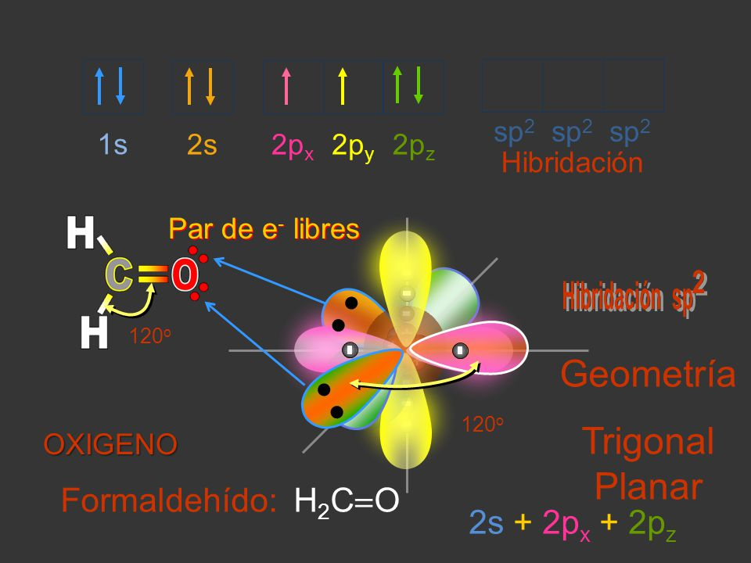

|  |  |  |  |  |
| --- | --- | --- | --- | --- |
| Tema 7 | | | | |
| Conductas y niveles de desempeño(Inicial/En desarrollo/Desarrollado/Excelente) | | | | |
| Sobre 10 puntos | | | | |
| **NVELES DE EJECUCIÓN** | INICIAL | EN DESARROLLO | DESARROLLADO | EXCELENTE |
| **APLICAR CONOCIMIENTOS RELACIONADOS CON HIBRIDACIÓN Y FORMULACIÓN QUÍMICA.** | El estudiante escribe correctamente la forma de la especie química. | El estudiante establece correctamente la geometría en el espacio. | El estudiante determina correctamente la hibridación **spd** de la molécula. | El estudiante determina correctamente el tipo y número de enlaces **sigma** o **pi** solicitadas. |
| **Puntaje** | 0-3 | 3.1-7 | 7.1-11 | 11.1-15 |

1. Se realiza la electrólisis de 2 litros de una disolución acuosa de nitrato de plata 0,2 molar haciendo pasar una corriente eléctrica de 0,5 amperios durante 4 horas. Calcule: (10 puntos)
2. La masa que deposita en el cátodo.
3. La concentración de iones Ag+1 que queda en la disolución una vez finalizada la electrólisis.

A)

$$0,5 A x 4 h x\frac{3600 s}{1 h}x\frac{1 Eq}{96500 C}x\frac{107 g Ag}{1 Eq}=7,98 g Ag˖$$

B)

$$Ag˖ inicial=MV=\left(0,2\frac{mol}{L}\right)\left(2 L\right)=0,4 moles Ag˖$$

$$Ag˖ depositados=7,98 g x \frac{1 mol}{107 g}=0,074 moles Ag˖$$

$$\left[Ag˖\right]final= \frac{(0,4-0,074) moles}{2 L}=0,163 M$$

|  |  |  |  |  |
| --- | --- | --- | --- | --- |
| Tema 10 | | | | |
| Conductas y niveles de desempeño(Inicial/En desarrollo/Desarrollado/Excelente) | | | | |
| Sobre 10 puntos | | | | |
| **NVELES DE EJECUCIÓN** | INICIAL | EN DESARROLLO | DESARROLLADO | EXCELENTE |
| **APLICAR CONOCIMIENTOS RELACIONADOS CON CÁLCULOS LEYES DE FARADAY (ELECTROQUÍMICA)** | El estudiante usa correctamente las fórmulas matemáticas determinada. | El estudiante determina correctamente los gramos de plata depositados solicitados. | El estudiante calcula correctamente los moles de plata en la solución. | El estudiante resuelve y calcula la molaridad solicitada. |
| **Puntaje** | 0-2 | 2.1-5.0 | 5.1-8 | 8.1-10 |